**Trabajo Práctico I**

Introducción al Pensamiento Computacional y Pseudocódigo

**1. El aeropuerto**

**Un empleado del aeropuerto está cargando valijas en una cinta transportadora en movimiento.**

**Después de colocar una valija, siempre coloca la siguiente valija en el tercer lugar vacío que aparece. Se detiene cuando las cinco valijas están en la cinta transportadora.**

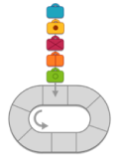

Pregunta: ¿Cómo se ve la cinta transportadora con las 5 valijas equipaje?

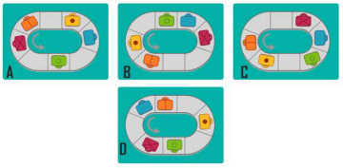

**2. Ana hizo un algoritmo que indica cómo debe cambiarse un foco de luz quemado. Pero la mala suerte hizo que las instrucciones se desordenen. ¿Podrías enumerar las instrucciones así se recupera el orden lógico original?**

❏ Comprobá que la lamparita nueva funcione.

❏ Bajá la escalera.

❏ Buscá una lamparita nueva.

❏ Subí la escalera con la lamparita nueva.

❏ Desenroscá la lamparita rota.

❏ Enrosca la lamparita nueva.

❏ Buscá una escalera y la ubica en posición de alcanzar la lamparita rota.  
❏ Volvé a conectar la energía eléctrica.

❏ Cortá la energía eléctrica.

**3. Acertijo del lobo, la cabra y la repollo:**

“Un día, un granjero fue al mercado y compró un lobo, una cabra y un repollo. Para volver a su casa tenía que cruzar un río. El granjero dispone de una canoa para cruzar a la otra orilla, pero en la barca solo caben él y una de sus compras”.

El lobo nunca puede quedarse solo con la cabra, sin el cuidado del granjero, y lo mismo pasa con la cabra y el repollo. La barca puede cruzar de una orilla a otra sin límite de veces.

¿Cómo podría resolver el granjero esta situación?

**4. Se quiere utilizar estufas de alto rendimiento para calefaccionar una casa, ya que es menos nociva al medio ambiente.**

La casa está formada por celdas. La estufa de alto rendimiento ocupa una celda y la calienta instantáneamente. El aire caliente de una celda tarda 1 minuto en llegar a todas sus celdas vecinas. Se muestra un esquema de cuánto se tarda en calentar una habitación ubicando la estufa en determinada posición E.

| 3 | 2 | 2 | 2 | 2 |
| --- | --- | --- | --- | --- |
| 3 | 2 | 1 | 1 | 1 |
| 3 | 2 | 1 | E | 1 |

**Colocar 4 estufas para que toda la casa se caliente en el menor tiempo posible.**

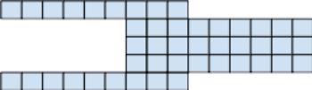

**5. Los romanos utilizaban señales con antorchas para comunicarse, de esta manera mantenían informado su vasto imperio. En el siguiente dibujo vemos el esquema de comunicación, indicando mediante líneas quienes ven a quien, si quisiéramos que una noticia se divulgue lo más rápido posible y que todos reciban la noticia, cuál de los mensajeros debería iniciar la comunicación.**

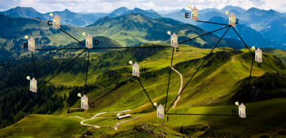

**6. El electricista, Crazy Lightning, realizó la instalación eléctrica de una casa, pero si bien dejó conectados todos los artefactos, Televisor, Luz, Aspiradora, Lavarropas y Computadora, las llaves las conectó a más de un artefacto, por lo cual cada vez que se acciona una llave se cambia el estado (Encendido - Apagado) de más de un artefacto. Las conexiones están indicadas en la figura siguiente.**

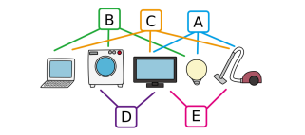

**Si suponemos que todos los artefactos están apagados.**

**Necesitamos saber cuál sería la secuencia correcta y mínima de llaves que hay que presionar para que queden solo encendidos (o si no se puede):**

1. **El televisor y la luz.**
2. **La computadora y el lavarropas.**
3. **El televisor, la luz y la computadora.**

**7. Hay un estacionamiento de autos robots, con una sola salida indicada con la araña, en un momento determinado están los autos como se ve en la figura.**

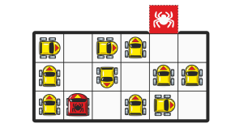

**15ad 26 ad 36gd 46ad 5rad 6rgd 7rad 8rad 9rad 10rgi 11rad 12rad**

Los autos robots solo pueden recibir 4 órdenes:

ad - Moverse una posición para adelante.

at - Moverse una posición para atrás.

gi - Girar 90° a la izquierda,

gd - Girar 90° a la derecha.

¿Cuál será la mínima cantidad de órdenes que habrá que dar para que el auto robot marcado con la araña pueda quedar ubicado en la cuadrícula marcada con la araña?

¿Y si solo pudieran girar a la izquierda?

**8. Escribir un programa en pseudocódigo que solicite al usuario el año de nacimiento y muestre la edad que cumplirá (o cumplió) en este año.**

**9. Realizar un algoritmo que sume dos números dados y los muestre.**

**10. Defina con sus palabras cada uno de los siguientes conceptos:** i. Programa.

ii. Código fuente.

iii. Algoritmo.

iv. Instrucción.

v. Dato.

vi. Lenguaje de programación.

vii. Paradigma de programación.

**11. Conecte con una línea losaaaaaa conceptos de la columna izquierda con su correspondiente definición de la columna derecha.**

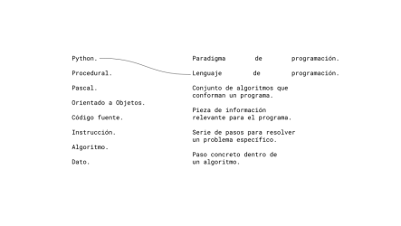

**12.Desarrolle un algoritmo que permita determinar el área y perímetro de un rectángulo conociendo sus lados.**

**13. Complete los espacios en blanco del siguiente párrafo con los conceptos correspondientes:**

*“Los lenguajes de programación, como _________________ o _________________, le permiten al programador crear software escribiendo el _________________ del mismo. A su vez, los lenguajes de programación se basan en un _________________ determinado, el cual define los lineamientos necesarios para construir software correctamente; en el caso del paradigma Procedural, se dice que el código fuente de cualquier programa es básicamente un conjunto de _________________ trabajando en conjunto para resolver las necesidades del usuario”.*

**14. Utilizando lenguaje natural, confeccione un algoritmo que indique cómo enviar un correo electrónico mediante el sitio Gmail (www.gmail.com).**

**15. Si bien en el contexto de esta asignatura utilizaremos el paradigma *Procedural*, existen lenguajes que soportan varios paradigmas simultáneamente. Investigue y liste qué paradigmas soporta el lenguaje de programación Python.**

**16. Piense y luego explique por qué el *paradigma de programación* que se va a utilizar para resolver un problema determinado es importante para el planteo de una solución.**